**HÌNH BÌNH HÀNH**

**A. KIẾN THỨC TRỌNG TÂM.**

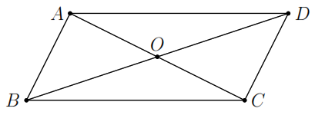**1. Định nghĩa.**

* Hình bình hành là tứ giác có hai cặp cạnh đối song song.
*  là hình bình hành .

**2. Tính chất.**

Trong hình bình hành:

* Các cạnh đối bằng nhau.
* Các góc đối bằng nhau.
* Hai đường chéo cắt nhau tại trung điểm của mỗi đường.

**3. Dấu hiệu nhận biết.**

* Tứ giác có các cặp cạnh đối song song là hình bình hành.
* Tứ giác có các cạnh đối bằng nhau là hình bình hành.
* Tứ giác có một cặp cạnh đối vừa song song vừa bằng nhau là hình bình hành.
* Tứ giác có các góc đối bằng nhau là hình bình hành.
* Tứ giác có hai đường chéo cắt nhau tại trung điểm của mỗi đường là hình bình hành.

**B. CÁC DẠNG BÀI TẬP VÀ PHƯƠNG PHÁP GIẢI.**

|  |
| --- |
| Dạng 1: Chứng minh tứ giác là hình bình hành |
| * Dựa vào một trong năm dấu hiệu. |

**Ví dụ 1.** Cho hình bình hành , đường chéo . Kẻ  và  vuông góc với  tại  và . Chứng minh tứ giác  là hình bình hành.

**Lời giải**

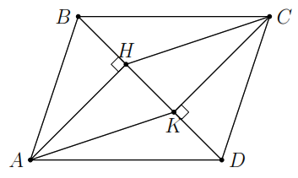Vì  là hình bình hành



Vì  (so le trong).

Vì  (1).

Vì  (cạnh huyền - góc nhọn).

 (hai cạnh tương ứng) (2).

Từ (1) và (2) suy ra tứ giác  là hình bình hành.

**Ví dụ 2.** Cho tam giác  có  là trực tâm. Các đường thẳng vuông góc với  tại , vuông góc với  tại  cắt nhau ở . Chứng minh tứ giác  là hình bình hành.

**Lời giải**

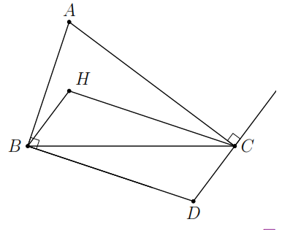Xét  có  là trực tâm, suy ra ; .

Vì (1).

Vì  (2).

Từ  và  suy ra tứ giác  là hình bình hành.

|  |
| --- |
| Dạng 2: Sử dụng tính chất hình bình hành để chứng minh tính chất hình học |
| * Sử dụng tính chất về cạnh, góc, đường chéo của hình bình hành để chứng minh các tính chất hình học. |

**Ví dụ 3.** Cho hình bình hành . Gọi  là trung điểm của ,  là trung điểm của . Chứng minh:

a)  và ; b) .

**Lời giải**

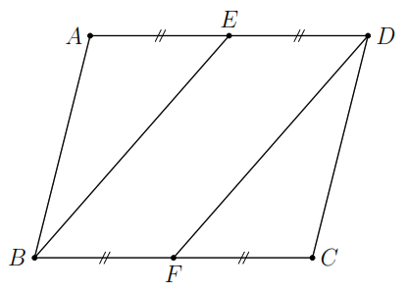a) Vì tứ giác  là hình bình hành

.

Vì  là trung điểm của .

Vì  là trung điểm của .

Do đó .

Từ  và   Tứ giác  là hình bình hành .

Vì  là hình bình hành nên .

Mà .

b) Vì tứ giác  là hình bình hành suy ra .

|  |
| --- |
| Dạng 3: Sử dụng tính chất hình bình hành để chứng minh ba điểm thẳng hàng, ba đường thẳng đồng quy |
| * Vận dụng tính chất hai đường chéo của hình bình hành cắt nhau tại trung điểm của mỗi đường để chứng minh. |

**Ví dụ 4.** Cho hình bình hành , gọi  là giao điểm của hai đường chéo. Gọi  và  lần lượt là trung điểm của , . Kẻ  vuông góc với  tại ,  vuông góc với  tại . Chứng minh ba điểm , ,  thẳng hàng và các đường thẳng , ,  đồng quy.

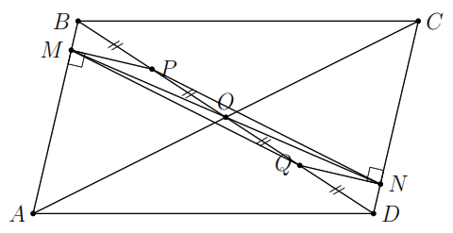**Lời giải**

Vì  là hình bình hành nên .

Vì .

Ta có (1).

Ta có  (cạnh huyền - góc nhọn)

(2) .

Từ  và  suy ra tứ giác  là hình bình hành.

Xét hình bình hành  có  là trung điểm của .

Suy ra  là giao điểm hai đường chéo của của hình bình hành .

 thẳng hàng.

Do đó  cùng đi qua .

Hay  đồng quy.

**C. BÀI TẬP VẬN DỤNG**

**Bài 1.** Cho hình bình hành  (). Tia phân giác của góc  cắt  ở , tia phân giác của góc  cắt  ở .

a) Chứng minh ; b) Tứ giác  là hình gì?

**Lời giải**

a) Vì  là hình bình hành nên 

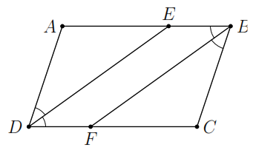Vì  là phân giác góc  nên .

Vì  là phân giác góc  nên .

Mà  ( so le trong ).

Do đó  (đồng vị).

Vì  nên . Xét tứ giác  có 

Vậy tứ giác  là hình bình hành.

**Bài 2.** Cho tam giác . Từ một điểm  trên cạnh  vẽ đường thẳng song song với  cắt  tại  và đường thẳng song song với  cắt  tại . Giả sử . Chứng minh:

a) Tam giác  cân; b)  là phân giác của góc .

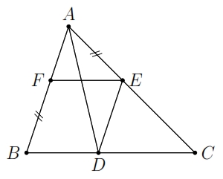**Lời giải**

a) Vì .

Vì .

 Tứ giác  là hình bình hành.

Mà  (gt) Tam giác  cân.

Vì tam giác  cân tại  nên .

Vì  (so le trong).

.

 là tia phân giác của góc .

**Bài 3.** Cho hình bình hành . Gọi  là giao điểm hai đường thẳng  và . Qua điểm  vẽ đường thẳng song song với  cắt hai cạnh  lần lượt tại . Trên  lần lượt lấy các điểm  sao cho . Gọi  là giao điểm của  và . Chứng minh:

a) Các tứ giác  là hình bình hành;

b) Ba điểm  thẳng hàng;

c) Ba đường thẳng  đồng quy.

**Lời giải**

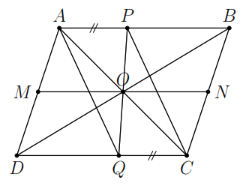a) Vì  là hình bình hành nên .

Vì .

Xét tứ giác  có 

 Tứ giác  là hình bình hành.

Xét tứ giác  có .

 Tứ giác  là hình bình hành.

b) Vì  là hình bình hành.

Mà  là giao điểm của  và  suy ra  và  trùng nhau.

Do đó  thẳng hàng.

c) Ta có  là giao điểm của  và .

Mà  thẳng hàng.

Vậy ba đường thẳng  đồng quy.

**Bài 4.** Cho hình bình hành . Gọi ,  lần lượt là trung điểm các cạnh  và . Chứng minh:

a)  và ; b) .

**Lời giải**

a) Vì tứ giác  là hình bình hành

.

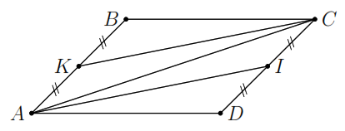Vì  là trung điểm của .

Vì  là trung điểm của .

.

Từ  và , suy ra tứ giác  là hình bình hành .

Vì tứ giác  là hình bình hành suy ra 

 (so le trong).

b) Vì tứ giác  là hình bình hành suy ra .

**Bài 5.** Cho hình bình hành , gọi  là giao điểm của hai đường chéo. Trên  lấy điểm , trên  lấy điểm  sao cho . Chứng minh rằng ba điểm  thẳng hàng và các đường thẳng  đồng quy.

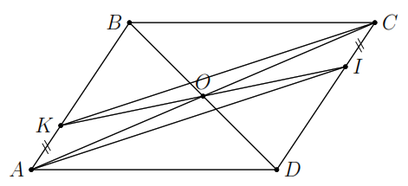**Lời giải**

Vì  là hình bình hành nên .

Xét tứ giác  có 

 Tứ giác  là hình bình hành.

Xét hình bình hành  có  là trung điểm .

Suy ra  là giao điểm hai đường chéo của hình bình hành , ,  thẳng hàng.

Hay , ,  đồng quy.

**Bài 6.** Cho hình bình hành . Gọi  là giao điểm hai đường thẳng  và . Qua điểm , vẽ đường thẳng  cắt hai đường thẳng  lần lượt tại . Qua  vẽ đường thẳng  cắt hai cạnh  lần lượt tại . Chứng minh tứ giác  là hình bình hành.

**Lời giải**

Vì  là giao điểm hai đường chéo của hình bình hành  nên .

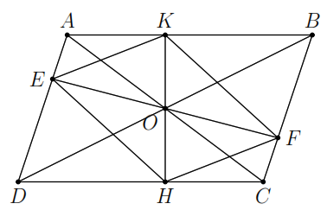Xét  và  có

 (so le trong).

 (chứng minh trên).

 (đối đỉnh).

 (g - c -g).

 (hai cạnh tương ứng).

 là trung điểm của .

Tương tự  là trung điểm của .

Xét tứ giác  có hai đường chéo cắt nhau tại trung điểm của mỗi đường.

Do đó tứ giác  là hình bình hành.

**--- HẾT ---**